Unsere schönen Kleinscheckenkaninchen

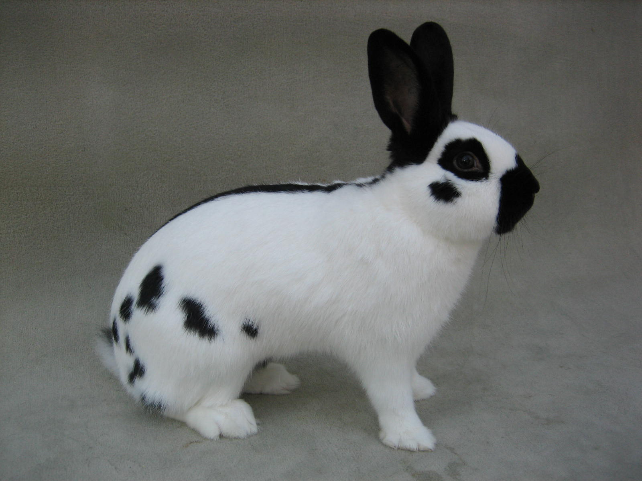

Kleinschecken schwarz/weiß Gerhard Bösch F250 Buxtehude

Das Kleinscheckenkaninchen wird derzeit in den drei Farbenschlägen, schwarz, blau und havannafarbig gezüchtet und erfreut sich einer immer größer werdenden Beliebtheit. Die schöne Kopf – und Rumpfzeichnung im Kontrast einer satten Farbe, ist eine Augenweide für jeden Züchter oder Besucher einer Kaninchenschau. Doch gibt es immer wieder recht unterschiedliche Meinungen über diese Rasse und ihr Erscheinungsbild. Mit diesem Bericht möchte ich versuchen, die Kleinschecken etwas näher darzustellen, um auch bei Ihnen das Interesse an der schönen Kleinrasse zu wecken.

Geschichtliche Entstehung

Ein Englischer Scheckenzüchter Namens Arnold Hirt aus Dauchingen, dem es schon immer das Zeichnungsbid der Deutschen Riesenschecke angetan hatte, begann 1972 mit der Erzüchtung der Kleinschecken. Er wollte die Zeichnung der Riesenschecken auf einen kleineren Körper übertragen. So verpaarte er schwach gezeichnete Englische Schecken Häsinnen mit verschiedenen Riesenschecken Rammlern. Um sich eine größere Auswahl von Nachkommen zu schaffen, arbeitete er mit mehreren Zuchtlinien. Die Nachkommen der F1-Generation waren aber durchweg eine Enttäuschung. Sie hatten lange und schmale Köpfe und waren nicht annähernd das, was man sich wünschte. So kam ihm auch der Gedanke einer Verpaarung mit Alaska oder Rheinischen Schecken durchzuführen. Bei letzterem wurden die Formen etwas verbessert, aber die Farben wurden blass. Die Vererbungs-kenntnisse Hirts rieten ihm von einem Versuch mit dem Alaska ab. So verpaarte er die bestgezeichneten und formlich besten Tiere der einen Linie mit denen der anderen Linie.
Durch die langen, schmalen Köpfe der Kreuzungstiere war das Interesse der Züchterwelt doch eher gering. Bei der 11. Bundeskaninchenschau 1972 in Stuttgart konnte er seinen ersten Erfolg verbuchen. Er bekam bei zwei Tieren seiner Neuzüchtung ein „sehr gut“ und bei zwei anderen jeweils die Note „ gut“. Mit einem benachbarten Züchter Namens Dieter Rapp aus Deißlingen gründete Arnold Hirt eine Züchter-gemeinschaft und sie konnten 1976 auf der Bundesschau in Stuttgart sieben Kaninchen vorstellen, die deutliche Ver-besserungen aufzeigten. Das Interesse an den Klein-schecken wuchs. Zur gleichen Zeit wurde in der damaligen CSSR eine Rasse gezüchtet mit dem Namen Tschechische Schecken, von denen Hirt und Rapp zu diesem Zeitpunkt aber noch nichts wussten. Später fuhren sie dann in die Tschechoslowakei und kauften sich dort Tiere die sie nach Deutschland einführten. Die gekauften Tiere waren den in Deutschland gezüchteten in allen Positionen überlegen. Das war der Durchbruch der Kleinscheckenkaninchen in Deutschland. Die alte Zuchtlinie von Hirt und Rapp konnte sich nicht mehr durchsetzen. In Anlehnung an den österreichischen und tschechischen Standard, wurde ein Standardvorschlag entworfen und an die zuständigen Gremien weitergeleitet. Bei der Europaschau 1977 in Wels / Österreich waren die Kleinschecken anerkannt. Heute sind ganz ausgezeichnete Kleinschecken zu sehen, die vom Freund edler Rassen bewundert werden und deren Zucht infolge der reizvollen Zeichnung auch immer eine Herausforderung bleibt.

Rassebeschreibung

1. Gewicht

Das Gewicht entspricht einer Kleinrasse. Das Normalgewicht
beträgt 3,0 kg das Mindestgewicht 2,5 kg und das Höchstgewicht 3,75 kg. Das Idealgewicht der Kleinschecken liegt bei 3,3 bis 3,6 kg. Die zur Zucht eingesetzten Häsinnen sollten ihr Höchstgewicht von 3,75 kg, wenn möglich nicht überschreiten, damit sie nicht verfetten und gute Zuchtleistungen erbringen können. Beim Zuchtrammler können die 4,0 kg durchaus überschritten werden, sodass keinerlei Probleme bei den Nachkommen auftreten.

2. Körperform, Typ und Bau

Der Körper ist gedrungen und walzenförmig. Die Rückenlinie verläuft ebenmäßig und ist hinten gut abgerundet. Der Kopf ist kurz und kräftig und dicht am Körper angesetzt. Die Ohren sind fest im Gewebe und entsprechen in Ihrer Länge dem Körper. Die mittellangen Läufe sind kräftig. Die Häsin ist im Ganzen etwas feiner gebaut und möglichst wammenfrei. Bei älteren Häsinnen ist Wammenansatz zulässig.
Die Tiere sind im Kopf kurz und kräftig wobei Stirne und Schnauze breit erscheinen sollen und die Backen voll zum Ausdruck kommen ein schmaler spitzer Kopf ist unerwünscht. Die im Gewebe festen Ohren sind in Ihrer Länge passend zur Körpergröße und werden aufrecht getragen. Die Klein-schecken sind formlich gedrungen und breit in der Schulter, der Kopf sitzt kurz am Rumpf. Schmale, sich nach vorne verjüngende Körper sind fehlerhaft und werden dem gewünschten Typ nicht gerecht.
Die Hinterpartie ist gut abgerundet und verläuft ebenmäßig. Die Kaninchen stehen auf kräftigen. mittellangen Läufen. Oftmals trifft man noch auf Tiere mit schmalen Schultern und schwachen dünnen Läufen, die man auf keinen Fall mehr in der Zucht einsetzen sollte.

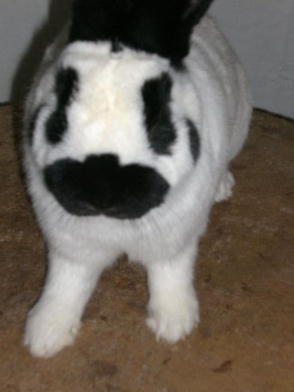
Ein Jungrammler mit sehr schönem Kopf und kräftigen Vorderläufen.

Häsinnen zeigen sich insgesamt feiner als Rammler und werden möglichst wammenfrei erwünscht. Meine Zuchterfahrung zeigt mir immer wieder dass, oftmals breite Muttertiere mit etwas Wamme bessere Aufzuchtleistungen und eine bessere Milchleistung vorweisen.

leichte Fehler : siehe >> Allgemeines <<

schwere Fehler : siehe >> Allgemeines <<

3. Fellhaar

Das Fell ist mittellang und dicht. Die Begrannung soll nicht zu lang, dafür aber gleichmäßig sein damit sie die Wirkung der
Zeichnungsmerkmale optimal unterstützt. Auch die Ohren sollen gut behaart sein.
In der Position Fellhaar gibt es viel Licht und Schatten. Es gibt Kleinschecken mit sehr gutem Fellhaar, sodass man hier auch deutliche Unterschiede bei der Punktvergabe machen kann!!

leichte Fehler : siehe >> Allgemeines <<

schwere Fehler : siehe >> Allgemeines <<

Rassemerkmale

Position 4: Kopfzeichnung

Ohren
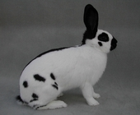
Backenpunkt
Augenring
Schmetterling
Aalstrich
Seitenpunkte

Position 5: Rumpfzeichnung

4. Kopfzeichnung

Diese besteht aus dem Schmetterling, den Augenringen, den Backenpunkten und den Ohren. Der Schmetterling soll gut ausgeprägt sein. Dazu gehört ein gut abgerundeter Dorn und volle Flügel, die den Unterkiefer beidseitig einfassen. Man sollte hierbei beachten, dass es keine etw. schmale bzw. schwache Unterkiefereinfassung gibt. Entweder sie fehlt einseitig, dann ist es ein leichter Fehler oder sie fehlt gänzlich, dann liegt hier ein Ausschlussgrund vor.
Die Augenringe sind geschlossen und gleichmäßig breit. Von der ZDRK Standard Kommission wurde kürzlich beschlossen, dass die oben am Augenring auftretenden kleinen Zacken bei der Bewertung unberücksichtigt bleiben. Die Backenpunkte sind rund oder oval und stehen frei unter den Augenringen. Die Ohrenzeichnung ist an der Wurzel scharf abgegrenzt.

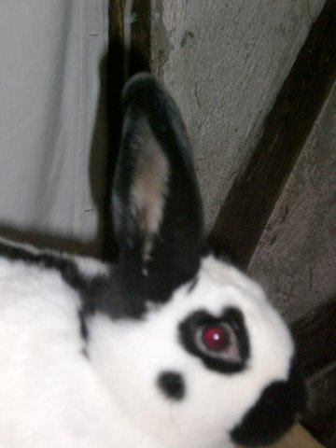
eine nahezu perfekter Augenring und Backenpunkt, der Backenpunkt steht wunderschön frei im Verhältnis zum Augenring,

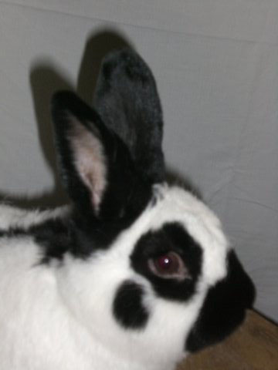
ein Tier mit einem etw. grobem Augenring und einem grobem Backenpunkt

Hier ist zu beachten, dass bei einem solchen Tier pro leichter Fehler ein ½ Punkt ab- gezogen werden sollte. Wir haben hier zwei leichte Fehler, somit ist bei solch einem Tier, wenn die restlichen Komponenten der Kopfzeichnung ok sind noch 14 Punkte durchaus drin !!! Oft werden schon bei einem leichten Fehler 1,5 bis 2 Punkte abgezogen.

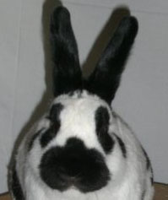
ein Tier mit einem schönen Schmetterling und Dorn

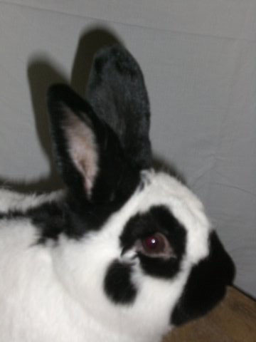
ein Tier mit einem nicht geschlossenen Augenring, ein klarer Ausschluss !

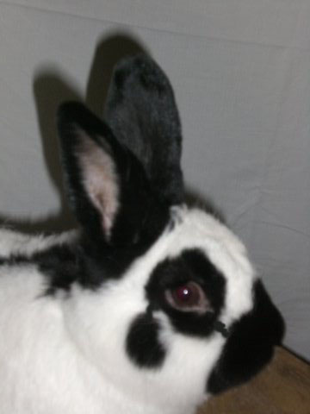
Zusammenhängen von Augenring mit dem Schmetterling und dem Backenpunkt,
ein klarer Ausschluss !
ein Tier mit einem schönen Augenring
und einem sehr feinen Schmetterling und Backenpunkt, hier kann die Höchstpunktzahl in der Kopfzeichnung zur Vergabe kommen.
Ich denke jeder Züchter wird zufrieden sein,
wenn er ein Tier mit einer solchen Kopfzeichnung im Stall hat.
Gerade bei den Schecken ist Streuung bei der Zeichnung recht groß.

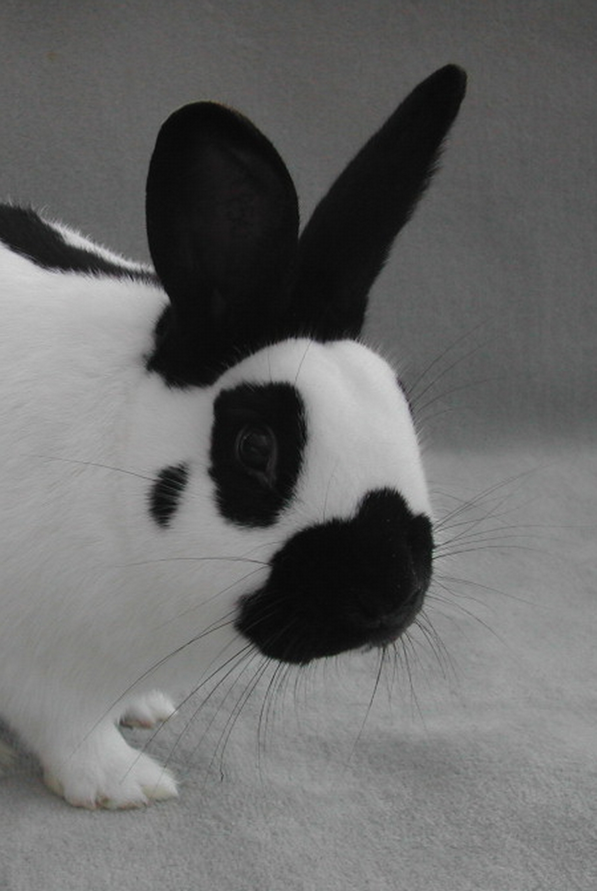

Leichte Fehler : Gezackter Schmetterling, unschöner Dorn, einseitiges Fehlen der Unterkiefereinfassung, Ungleichmäßige oder grobe Augenringe, unreiner Ohrenansatz, unreiner Kopf
(Spritzer)

Schwere Fehler : Unvollständiger Schmetterling, fehlender Dorn. Gänzlich fehlende seitliche Unterkiefereinfassung. Am Unterkiefer geschlossene Einfassung. Ein– oder beidseitig anhängender Backenpunkt. Fehlen eines oder beider Backenpunkte. Nicht geschlossener Augenring. Zusammenhängen von Augenringen mit dem Schmetterling, den Backenpunkten oder der Ohrenzeichnung.

5. Rumpfzeichnung

Die Rumpfzeichnung wird gebildet vom Aalstrich und der Seitenzeichnung. Der Aalstrich verläuft glatt und gleichmäßig breit etwa 2 cm vom Genick bis zur Blumenspitze durch. Die Seitenzeichnung besteht aus einzeln freistehenden nicht zu großen Flecken von etwa 2 cm Durchmesser. Sie sollen auf beiden Seiten auf Flanken und Schenkeln gleichmäßig verteilt sein. Auf beiden Seiten werden 5 – 7 Seitenflecken gewünscht. Etwa vorhandene Flecken an Brust, Bauch, Läufen oder Unterseite der Blume bleiben Unberücksichtigt.

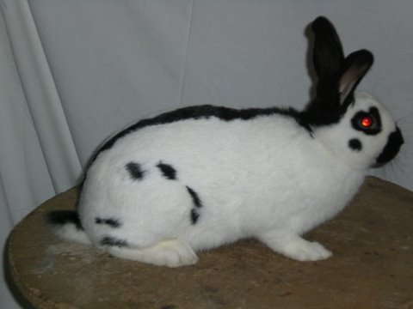
ein Tier mit einer guten Seitenzeichnung freistehenden Punkten, kann bei gutem Aalstrich und entsprechender zweiten Seite noch eine 14,5 in der Seitenzeichnung erhalten.

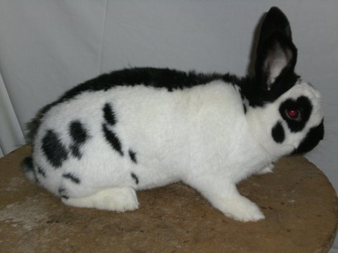
ein Tier mit einer groben Seitenzeichnung und breitem Aalstrich, hier denke ich sind 13,5 P in Pos. 5 ausreichend

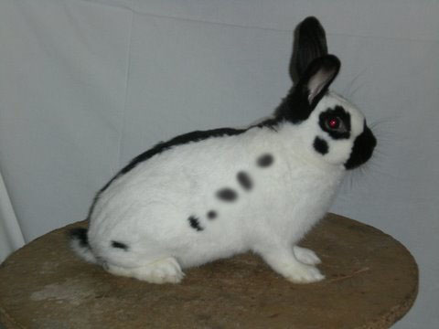
ein Tier mit mehr als zwei frei stehenden Kettenpunkte, ist ein nb!!
( Symbolisch dargestellt ).

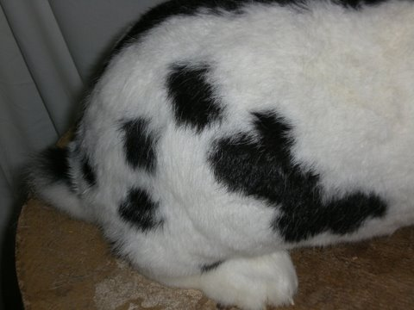
auch hier eine etw. grobe Seitenzeichnung, bei vier freistehenden Seitenpunkten und nur einem groben Seitenfleck sollte noch eine 13,5 vergeben werden.

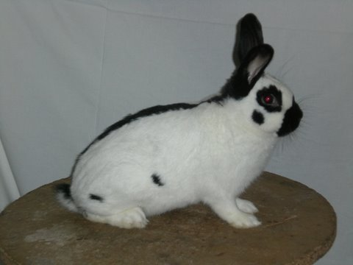
ein klares nb, hier sind nur zwei Seitenpunkte festzustellen!!!

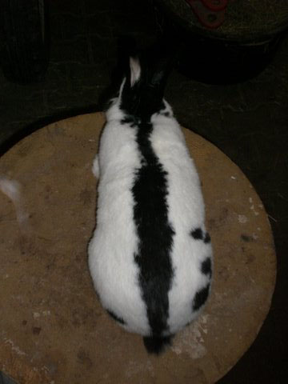

Unterbrechungen vom Genick bis zu den Schulterblättern und vom Blumenstumpf bis zur angelegten Blumespitze bleiben unberücksichtigt, sollten aber unbedingt der Vergangenheit angehören.

Leichte Fehler : Gezackter oder ungleichmäßiger, breiter oder schmaler Aalstrich. Unterbrechung des Aalstriches vom Genick bis zum Ende der Schulterblätter oder vom Ansatz der Blume bis zur hochgelegten Blumenspitze. Am Aalstrich leicht anhängende Seitenzeichnung, schwache volle oder ungleichmäßige Seitenzeichnung. Anlage zur Kettenzeichnung, mehr als ein am Körper freistehender Kettenpunkt auf einer Körperseite oder beidseitig. Genickpunkte, die vom Alstrich weniger als 2 cm entfernt sind, gelten nicht als Kettenpunkte.

Schwere Fehler : Deutlich sichtbare Unterbrechung des Aalstriches zwischen den-- Schulterblättern und der hochgelegten Blumenspitze. Starkes Zusammenhängen der Seitenzeichnung mit dem Aalstrich. Sattel- oder Mantelzeichnung. Mehr als zwei freistehende Kettenpunkte auf einer Seite. Gänzliches Fehlen eines Zeichnungsmerkmales.

6. Farbe

Anerkannt sind die Farbenschläge Schwarz-Weiß, Blau-Weiß und Havanna-Weiß. Die Grundfarbe, mit gutem Glanz versehen, ist rein weiß. Ebenso weiß ist hier die Unterfarbe, die sich von der Grundfarbe nicht unterscheidet. Die Zeichnungsfarbe schwarz, blau oder havannafarbig, ist rein und nicht mit andersfarbigen Farben durchsetzt. Kleine weißen Flecken im Genick und im Aalstrich vom Genick bis zum Ende der Schulterblätter sowie im Bereich der Blume bis zur hochgelegten Blumenspitze bleiben unberücksichtigt. Bei schwarz weißen und havanna weißen Tieren sind die Augen braun, leicht rot durchscheinend, bei blau weißen Tieren blaugrau. Die Krallen sind pigmentlos. Hier führt bereits eine schwarze Kralle zum Ausschluss.

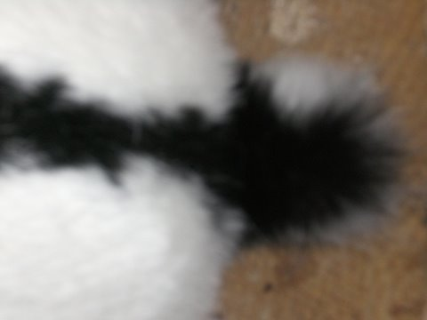
ein Tier mit einer wunderbar gefärbten Blumenoberseite

Zucht

Jeder Scheckenzüchter sollte Wissen, dass er auch wenn beide Elterntiere ideal gezeichnet sind, niemals einen Wurf erhält, in dem alle Jungtiere wieder das typische Zeichnungsbild der beiden Elterntiere zeigen. Man muss schon sehr zufrieden sein, wenn in einem Wurf einige wirklich gut gezeichnete Tiere sind. Die Kleinschecke ist spalterbig und bringt in der Regel 5 – 8 Jungtiere zur Welt. Große Würfe sind in der Scheckenzucht wichtig, weil wir sonst durch die Spalterbigkeit wenig Ausstellungstiere in den Würfen erhalten. Es ist falsch, die Würfe nur nach ausstellungsfähigen Jungtieren zu reduzieren, da sonst die Milchleistung und das Aufzuchtvermögen der Häsinnen nachlassen werden. Den Häsinnen sollte man so viele Jungtiere belassen, die sie dann auch problemlos großziehen werden. Für die Ausstellung oder Zucht untauglicher Jungtiere können an Halter abgegeben oder nach drei bis vier Monaten der Küche zugeführt werden. Beim Zusammenstellen der Zuchttiere sollte jeder Scheckenzüchter wissen, dass das Erscheinungsbild eines Schecken nur wenig über sein Erbbild aussagt und über das Aussehen seiner Nachkommen, sich keinerlei Rückschlüsse ziehen lassen.
Die Kopfzeichnung des Zuchtrammlers und der Zuchthäsin sollen sauber sein und keine groben Fehler aufweisen. Vor allem dürfen die Zuchttiere nie gleiche Fehler in der Kopfzeichnung und Rumpfzeichnung haben. Die Seitenzeichnung ist schwer zu beeinflussen, doch soll der Aalstrich bei beiden Elterntieren gerade, gleichmäßig und nicht zu breit sein. Zusätzlich ist zu beachten, dass bei zwei vollen Seiten mit groben Seitenflecken keine 15 in der Rumpfzeichnung zu erwarten ist. Bei feiner Seitenzeichnung fehlt oftmals die Farbe in der Blumenspitze und der Alstrich wird sehr schmal. Bei intensiver Weiterzüchtung solcher Tiere ist der Aalstrich wieder unterbrochen. Doch gehört ein unterbrochener Aalstrich beim heutigen Zuchtstand eigentlich der Vergangenheit an.

Das Fellhaar soll mittellang und dicht sein. Die Begrannung soll gleichmäßig, aber nicht zu lang sein, damit die Zeichnungsmerkmale optimal zum Vorschein kommen. Man kennt bei den Kleinschecken die Zeichnungsfarben schwarz weiß, blau weiß und havannafarbig weiß. Die Zeichnungsfarben sollen rein und nicht durchsetzt sein. Die Krallen sind farblos. Blau weiße Tiere haben blaugraue Augen, während die beiden anderen Farbenschläge braune Augen besitzen. Heute gibt es schon sehr schöne Farbträger in der Kleinscheckenzucht, wobei man beachten sollte, dass farbintensiven Tiere meist eine grobe Kopf und Seitenzeichnung mit einem breiten Aalstrich aufweisen. Hat man eine feine Seitenzeichnung fehlt meist in der Blumenspitze die satte Farbe.

Vererbung

Wer zum ersten Mal als Anfänger der Scheckenzucht einen Züchter besucht, wird sich wundern, was für eine bunte Nachkommenschaft er vorfinden wird. Er wird denken, dass das hier wenig mit Rassekaninchenzucht zu tun hat, wenn er neben den typisch gezeichneten, auch ungezeichnete und viel zu stark gezeichnete Jungtiere in den Würfen vorfindet, die doch von ausgesuchten schönen Elterntieren abstammen. Auch der Anfänger wird sehr schnell merken, dass dies in der Scheckenzucht durchaus normal ist. Im Durchschnitt muss man immer mit 25 Prozent Ungescheckten (Chaplins ) rechnen. Schecken lassen sich niemals rein züchten, weil typisch gezeichnete Tiere immer spalterbig sind. Das bedeutet, dass sie zweierlei Anlagen für Zeichnung haben, von einem Elternteil eine Erbanlage für Scheckung und vom anderen Elternteil eine entgegengesetzt wirkende für Einfarbigkeit. Wir bezeichnen die Anlage für Scheckung mit dem Buchstaben K, die für Einfarbigkeit dagegen mit k. So hat ein typisches Scheckenkaninchen von der einen Seite die Anlage K und von der anderen die Anlage k geerbt und hat so die Veranlagung Kk. Unsere typischen Schecken mit der Erbformel Kk bilden zwei Sorten Keimzellen, nämlich solche mit K und solche mit k, daraus ergeben sich für die Paarung typischer Schecken Kk x Kk vier Möglichkeiten.

K = Eizelle + K = Samenzelle = KK = Weißschecke

K = Eizelle + k = Samenzelle = Kk = Typenschecken
k = Eizelle + K = Samenzelle = Kk = Typenschecken
k = Eizelle + k = Samenzelle = kk = Einfarbig

Vor einigen Jahren ca. 2002 wurde ein Beschluss erlassen, dass bei der Züchtung von Punktschecken ein Elterntier einfarbig sein muss. Nehmen wir eine typische Häsin und einen einfarbigen Rammler gibt es zwei Möglichkeiten.

K = Eizelle + k = Samenzelle = Kk = Typenschecke
k = Eizelle + k = Samenzelle = kk = Einfarbig

Demnach erhalten wir 50 Prozent Typenschecken, sowie 50 Prozent einfarbige Tiere. Dieses Ergebnis kann man natürlich nicht bei jedem Wurf erzielen, denn diese fallen sehr Unterschiedlich aus. Auf die komplette Zuchtsaison gesehen kommen diese Ergebnisse etwa hin. Aus meiner Zuchterfahrung möchte ich hinzufügen, dass man die einfarbigen Zuchttiere aus Würfen nimmt, mit guter Kopf - und Rumpfzeichnung und satter Farbe. Weißschecken kommen bei den heutigen Zuchtverpaarungen eigentlich nicht mehr vor oder sollten nicht mehr vorkommen. Es können aber bei einer Verpaarung Weißschecke x Einfarbig sehr gute Ausstellungstiere herauskommen. Der große Vorteil einer solchen Verpaarung sind 100 Prozent Typenschecken die natürlich auch nicht alle ausstallungsfähig sind. Leider wurde auch die Tatsache festgestellt, dass die K- Anlage in reinerbiger Verbindung KK nicht nur die Zeichnung beeinflusst sonder auch sehr tief greifende Veränderungen im Organismus hervorrufen kann. Ich selbst habe durch Verpaarungen mit Weißschecken Rammlern und einer einfarbigen Häsin durchaus schöne Ausstellungstiere bekommen. Weißschecken bringt man leicht ins schlachtreife Alter von drei bis vier Monaten. Die Annahme, dass Weiß-schecken grundsätzlich immer früh sterben kann ich so nicht bestätigen.

Zum Abschluss zwei sehr schöne Kleinschecken!!!
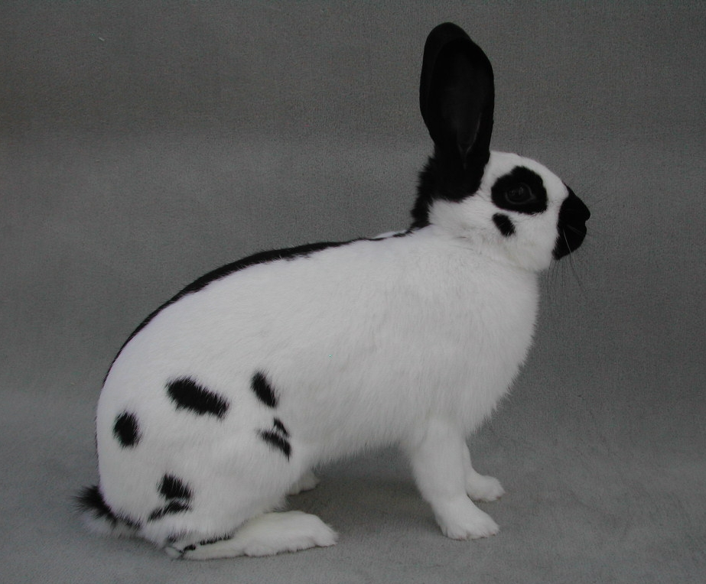
Diesen beiden Tieren kann man in den
Zeichnungspositionen kaum etwas Abziehen?
Beide Tiere müssen in der
Kopfzeichnung und Rumpfzeichnung, Höchstpunktzahlen erhalten.
Stimmt Körperform Fell und Farbe sind dies
eigentlich zwei V-Tiere!!!!

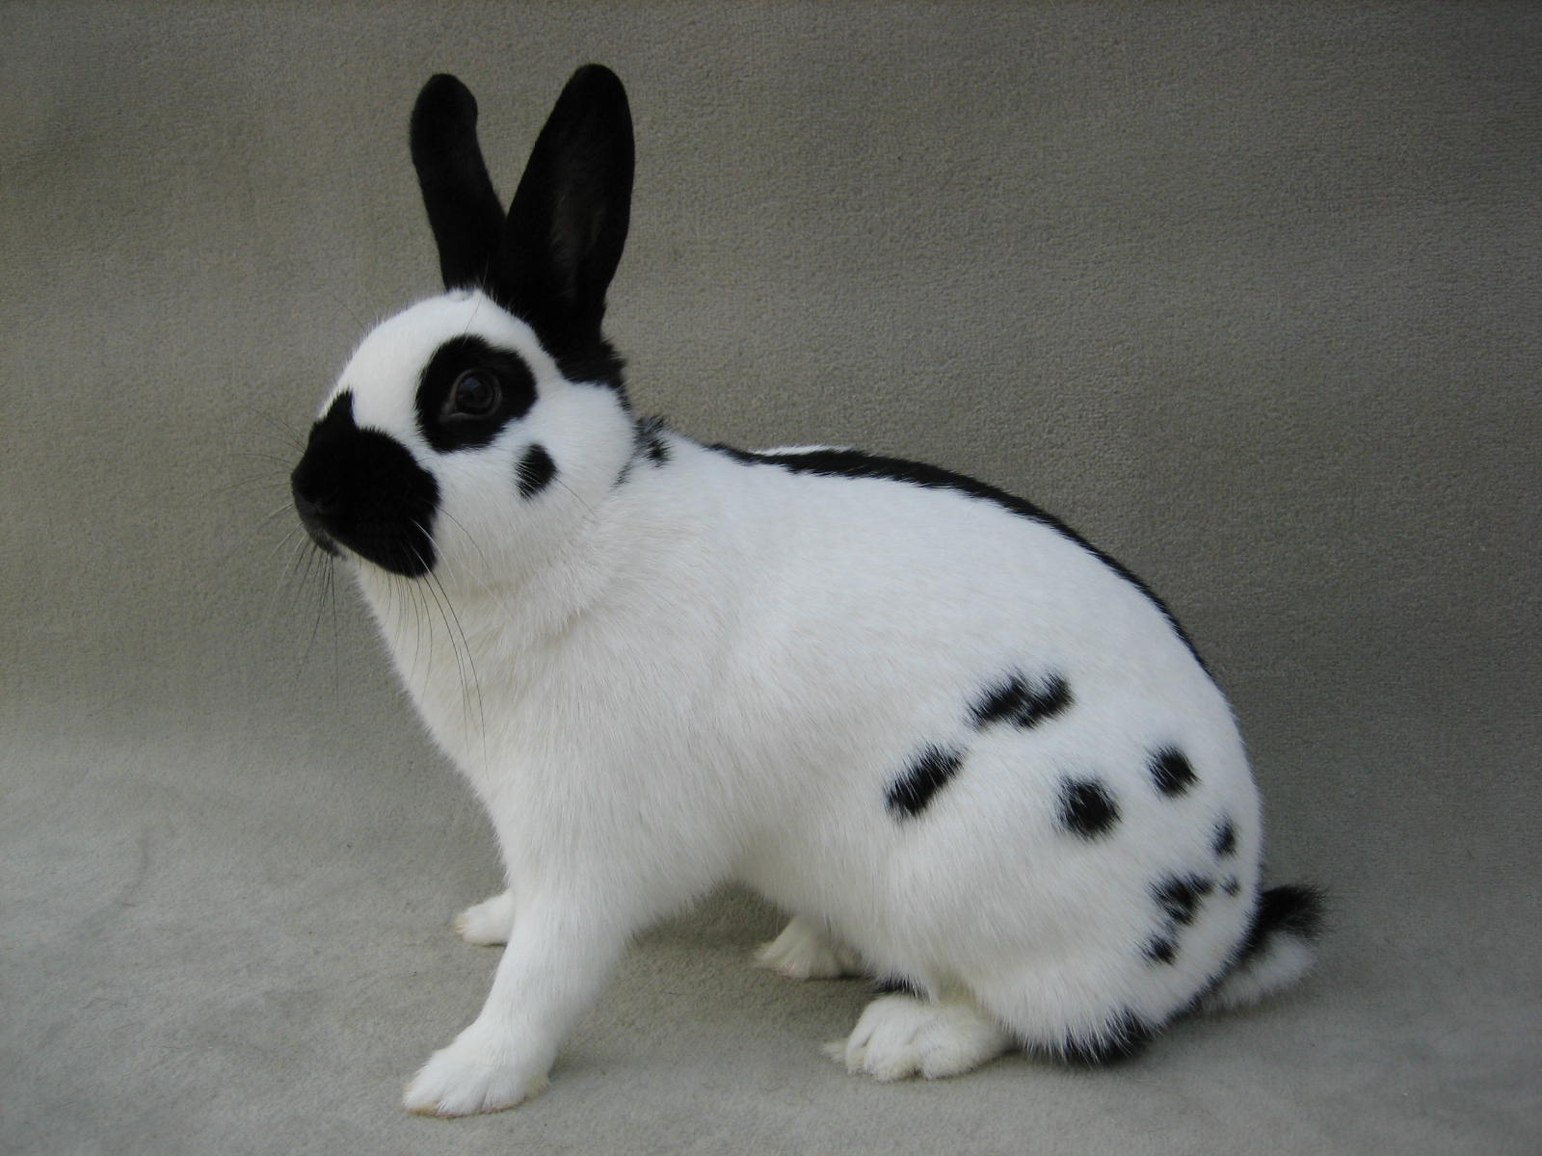
Kleinschecken schwarz/weiß
Gerhard Bösch F250 Buxtehude

Fazit
Bei den Kleinschecken, heißt es ja in Position 2 Körperform, Typ und Bau. Hier muss man leider immer wieder auch auf großen Schauen, Überregionale Scheckenschauen, Landes und Bundesschauen feststellen das auf Typ, kurzer gedrungener Rumpf, kräftige mittellange Vorderläufe, Kopf ist kurz und kräftig, ist dicht am Körper angesetzt Stirn und Schnauze erscheinen breit die Backen sollen voll zum Ausdruck kommen bei den Bewertungen meist überhaupt keine Beachtung finden. Im Gegenteil, Tiere mit schmalem Rumpf, schmalen Köpfen, schwachen Vorderläufen Typen wie Englische Schecken die eingekreuzt werden um die Seitenzeichnung zu verbessern, denen reicht schon eine runde Hinterpartie um die 19 in Position 2 zu erreichen. Hier wäre es für unsere Kleinschecken wünschenswert, das den Kriterien der Rassebeschreibung im Standart mehr Achtung geschenkt wird, damit die Kleinschecken dort hinkommen wo wir Clubzüchter sie haben wollen. Sonst haben wir bald Englische Schecken mit der Zeichnung der Kleinschecken. Ein guter Typ muss auch nach Punkten einem schmalen, dünnem Typ hervorgehoben werden. Nicht alles was hinten rund ist sind auch gute Typen.

Zuchtgemeinschaft Sylvia und Winfried Schreiber

